Время местное, поясное, солнечное.
Разговоры на тему летнего, зимнего, поясного, местного, астрономического времени сподвигли меня на этот пост. Расскажу и покажу, как рассчитать местное время. Вы узнаете, что такое поясное время. Тут будет немного теории и истории. И не будет медицины и физиологии, а также оставлю в стороне политические и экономические взгляды на данный вопрос. Я не медик, не экономист и уж тем более не политик, я – судоводитель.
Посему одна из наук необходимых для судовождения даже в наше время – мореходная астрономия мне хорошо знакома.
[Мореходная астрономия]
Вот теперь мы и подошли к теме времени. Понятно, что человечество приняло за единицу времени одни сутки - за это время Земля совершает один оборот вокруг своей оси, или промежуток времени от восхода и до восхода Солнца. Потом этот отрезок времени поделили на 24 и получили – 1 час. Так как один оборот - это 360 градусов, то получаем, что 1 час это 15 градусов вращения Земли вокруг своей оси (видимого движения Солнца), а один градус движения Солнца (вращения Земли) - 4 минуты принятого землянами времени.
И не будем усложнять задачу знаниями о том, что:
- вращение Земли замедляется на 0.00023 секунды в столетие;
- случайные скачкообразные изменения скорости вращения Земли (их отмечено несколько, одно - в 1920 г. на 0,000000045 с);
- величина истинных солнечных суток в течение года меняется в среднем на 59,14 с;
- год не 365 дней, а 365,2422 дней.
Поэтому - для обсуждения темы сна-отдыха-работы и перевода часов мы не будем говорить об истинном солнечном и звездном временах (астрономических). Будем лишь оперировать средним солнечным временем, принятым для времяисчисления на Земле. Когда длина суток рассчитана не из одних суток, а в среднем за 1 год.
Местное время - время наблюдателя на данном меридиане, а т.к. меридианов бесчисленное множество, то и местных времен - бесчисленное множество. Но у всех наблюдателей на одном меридиане - одно местное время.
Гринвичское время - местное время наблюдателя стоящего на Гринвичском меридиане.
Т.к. Гринвичский меридиан принят за начало отсчета долготы на Земном шаре, то местное время отличается от Гринвичского ровно на долготу места, переведенную из угловой меры во временную из расчета 360 градусов = 24 часам.
Есть поговорка:
"Longitude west, Greenwich time best.
Longitude east, Greenwich time least".
Что в произвольном переводе означает, с восточной долготой у вас время больше, чем на Гринвиче, а с западной долготой - меньше Гринвичского.
Теперь нам известно, что время на Гринвиче принято за точку отсчета времени, а вот местное время неудобно для повседневной жизни.
Поэтому для целого района или страны принималось единое время (местной обсерватории, дворца правителя и т.п.). Но...
При таком подходе возникают неудобства - разность со временем другого района или страны могла содержать дробные части часов и даже минут. Развитие цивилизации, общения народов потребовало упорядочения счета времени.
На астрономическом конгрессе 1884 г. была предложена и постепенно принятая почти во всех странах мира система поясных времен. В системе поясных времен счет времени ведется на 24 центральных меридианах Земли, отстоящих друг от друга на 15 градусов долготы, так что в соседних поясах время отличается на 1 час. Поясное время распространяется на 7,5 градусов долготы по обе стороны от центральных меридианов.
Поясное время Поясным временем называется среднее местное время центрального меридиана данного часового пояса, принятое по всей территории пояса.
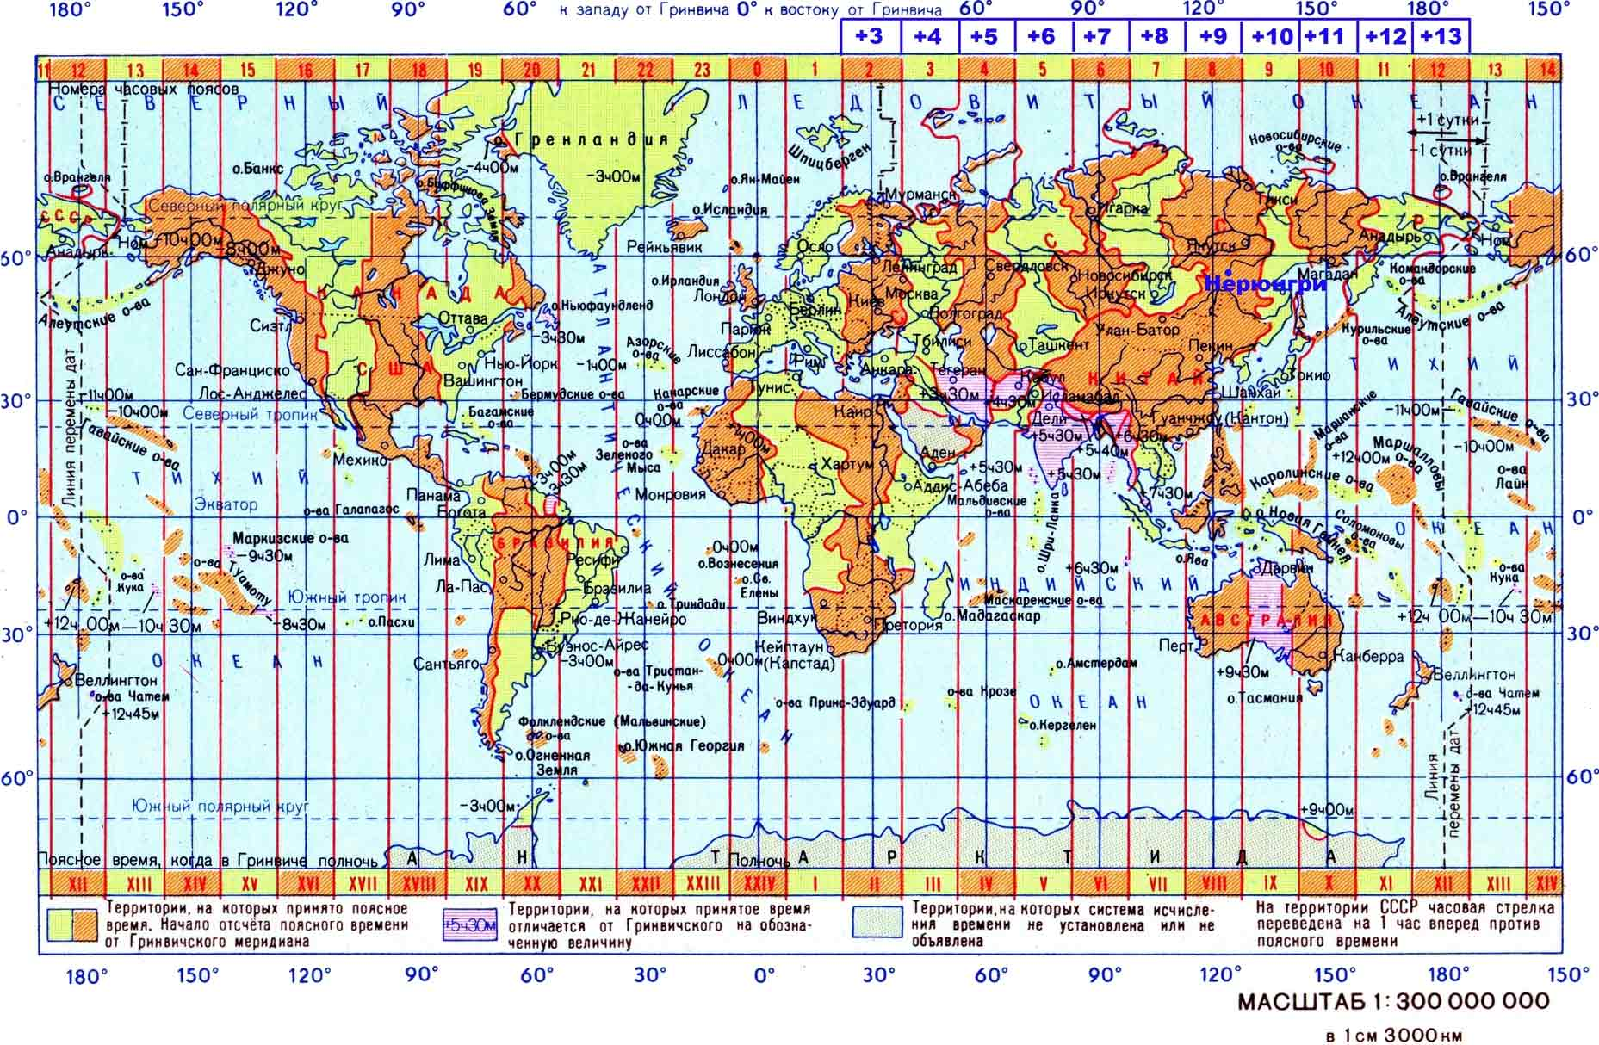
Но есть маленький фокус - на 12-м центральном меридиане долгота 180 градусов, и одна часть его пояса в восточном полушарии, а вторая - в западном. Время на часах жителей этого пояса одинаковое, но число на календаре у жителей восточного и западного полушария разное и отличается на 1 день. У жителей западного полушария еще вчера, по сравнению с нами - жителями восточной части Земли. И меридиан это называют - линией перемены дат.
При такой структуре поясов, поясное время не может отличаться от местного больше чем на 30 минут. Однако теоретические границы поясов соблюдаются лишь в морях, океанах и малообитаемых районах. Фактически границы поясов определяются правительствами стран с учетом административных, географических и экономических особенностей.
Декретное время. С целью экономии электроэнергии на вечернем освещении часы на территории СССР были поставлены на 1 час вперед от поясного времени. Первоначально это время вводилось только летом (летнее время), но декретом в 1931 оставлено постоянно. Т.е декретное время это поясное время 1 час
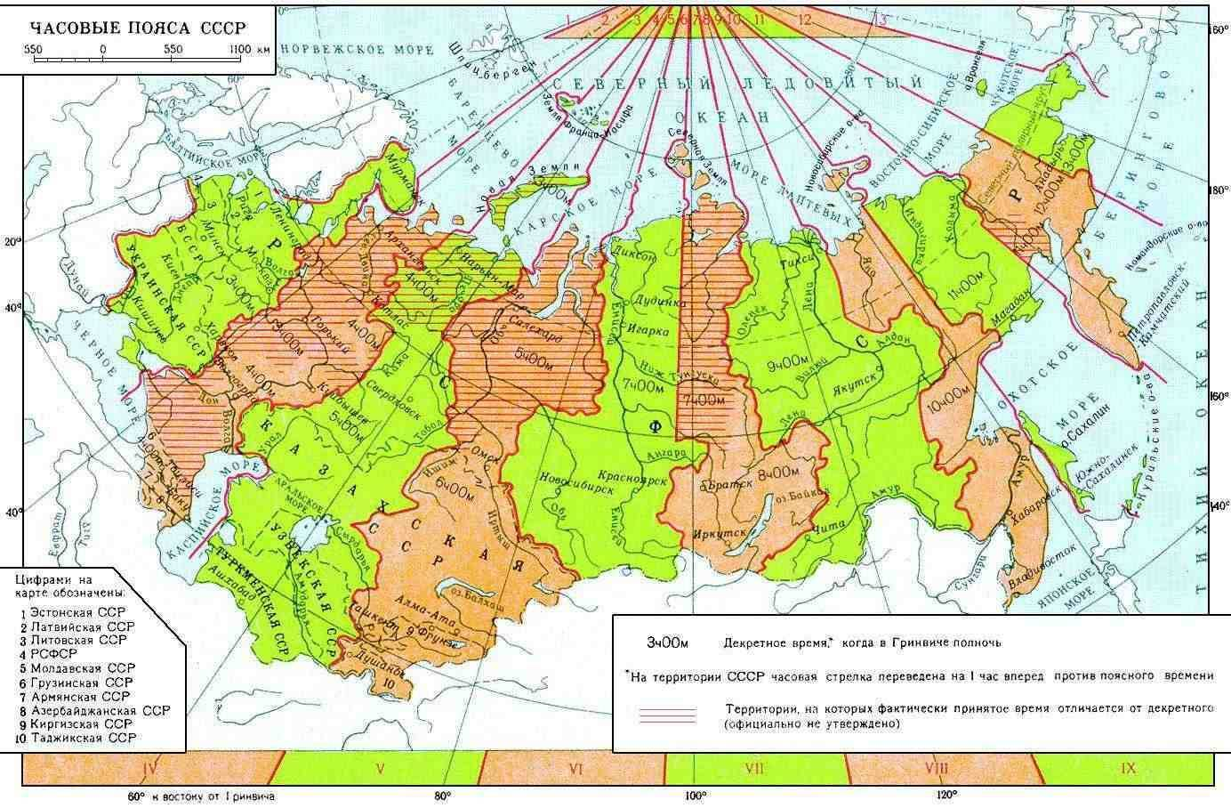Летнее время. В ряде стран перевод часов на 1 час вперед (иногда на 2 ч) осуществляется только на лето. В СССР летнее время ( 1 час к декретному или 2 часа к поясному) было введено в 1980 году. Дальнейшую игру со временем и часовыми поясами в нашей стране описывать не буду - все знают.
Нынче у нас страна на часовые пояса разделена вот таким образом.
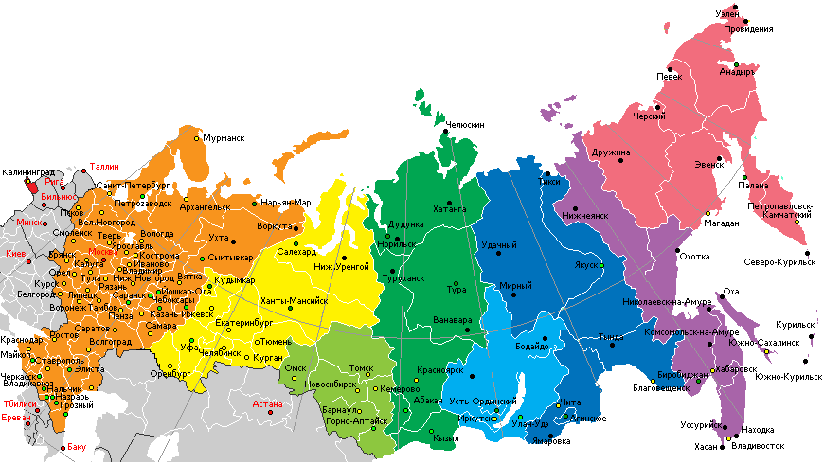
Теперь немного практики. Как посчитать кульминацию Солнца (т.е. полдень) данного места.
Для этого необходимо определить долготу места. Ее можно взять:
- с карты местности;
- используя программу "Google Планета Земля" (Google Earth), где тыкнув курсор на нужное место, получим координаты - широту и долготу;
- с навигатора или другого гаджета,
- можно тут http://weatherandtime.net/ru/Europe/United-Kingdom/Greenwich-time.html
Полученную долготу (чтобы не мелочиться берем только целое число градусов) переводим в часы и минуты из расчета 15 градусов - 1 час, 1 градус - 4 минуты. Делаем небольшое допущение, что Солнце проходит свою верхнюю кульминацию (полдень) около 12.00 местного времени (на самом деле – 12.00 плюс минус около 15 мин).
Теперь от 12ч 00 мин вычитаем (для восточного полушария, а для западного прибавляем) полученное значение долготы в часах и минутах. Получаем Гринвичское время полдня на данном меридиане (долготе). Дальше - прибавляем разницу на ваших часах с Гринвичским (UTC, всемирным) временем для восточного полушария (и отнимаем, если считаем западное полушарие).
Спросите: "А где узнать Гринвичское время?" Отвечу - это сегодняшнее московское минус 4 часа (сегодня 3 февраля 2013 года, а то у нас не знаешь, что будет со временем завтра).
Пример: долгота восточная 33 градуса, время московское, т.е. Гринвич 4 ч.
Долготу переводим в часы:
- 33/15=2,2 значит 2 часа
- 2,2-2=0,2
- 0,2*60=12 значит 12 минут
- долгота 33 градуса выраженная в часах - 2 ч 12 м.
Определяем время нашего местного полдня по Гринвичу:
12ч00м - 2ч12м = 9ч48м
Добавляем разницу часов (что на руке или рядом) с Гринвичем:
9ч48м + 4ч = 13ч 48 м.
Это и есть время полдня по нашим часам (что на руке или рядом) в месте с долготой 33 градуса восточного полушария (помним - с точностью 30 минут, т.к. Солнце не всегда в 12.00 находится в верхней кульминации). Для точного подсчета судоводители используют астрономические таблицы.
Теперь поясное время. Надо перевести долготу места в часы и округлить до ближайшего часа.
Например: долгота 142,9 град Восточная.
142,9/15=9,526
Значит 10-й восточный часовой пояс. Т.е. на 10 часов больше чем на Гринвиче.
Несколько слов о восходе Солнца. На Экваторе Солнце всегда восходит около 6 часов утра по местному времени, соответственно заходит в районе 18 часов. Дальше на Север или Юг время восхода и захода Солнца зависит от широты места и времени года. Но в дни весеннего и осеннего равноденствия на всех широтах Солнце восходит и заходит, как на Экваторе – около 6 и 18 часов местного времени.
На примере Санкт-Петербурга и всех мест на широте 60 градусов северной широты. Время местное:
20 марта восход в 6 ч заход в 18.15
21 июня восход в 2 ч 36 м заход в 21.28
22 сентября восход в 5 ч 45 м заход в 18 часов
21 декабря восход в 8 ч 5 м заход в 14.55

